# 周活动-波次副本

|  |  |  |  |
| --- | --- | --- | --- |
| 修订日期 | 修订内容 | 版本 | 修订人 |
| 2017-07-18 | 创建 | V1.0.0 | jockerliang |
|  |  |  |  |
|  |  |  |  |
|  |  |  |  |

文档定义

|  |  |
| --- | --- |
| 文字颜色 | 定义 |
|  | 已确定内容 |
|  | 待定内容 |
|  | 标注内容 |
|  | 更新内容 |

## 简介

主要介绍周活动里面的波次副本，具体为金币副本、经验副本、羽毛副本、技能书副本。

金币和经验副本的共同点是：限定时间内，怪物分批次出现，杀死一批则经过一定时间后刷出新的一批，按批次循环刷怪，直到副本时间结束。

羽毛和技能书副本的共同点是：限定时间内，怪物分批次出现，杀死一批则经过一定时间后刷出新的一批，杀完所有批次怪物或副本时间完结，则副本结束

## 设计目的

1. 增加副本玩法，给予玩家新玩法的体验感受
2. 刺激玩家击杀更多的怪，反过来刺激玩家增强战力
3. 便于数值分配奖励

## 副本类型

为了更好的理解波次副本，这里列出副本类型（黄色标注部分即我们需要新增的副本类型）

1. 击杀某个怪：如限定时间内将BOSS击杀，则副本胜利，无论副本内是否还残留有其他怪
2. 击杀所有怪：限定时间内击杀所有的怪物，副本胜利。如我们的羽毛副本
3. 限时副本：只有时间结束，副本才结束，由此引出两种副本类型
   1. 限时杀怪：限定时间内，怪物是无限刷出的，时间结束，则副本胜利。如我们的金币副本
   2. 限时生存：限定时间内，保证某个玩家或NPC不死，则副本胜利。如我们的守护镇长副本
4. 伤害检验副本：副本内存在一个无限血的怪物，如水晶，限定时间内玩家输出伤害越多，奖励越多

## 设计思路

1. 怪物是分批次出现的，前面批次的怪物死亡后，间隔一定时间刷出后面的怪
2. 同一批怪物可以有多种怪物，如1个BOSS带几个小怪
3. 分为无限循环刷怪和有限波次刷怪
4. 击杀怪物获得金币、经验和道具，击杀怪物越多，获得奖励越多

## 活动介绍

### 古神试炼副本（经验）

**活动时间：**周一、周六

**副本地图：**火山

**副本次数：**3次

**副本人数：**单人

**限定时间：**3分钟

**开放等级：**20级

**副本类型：**4波小怪+1波BOSS带小怪，循环刷出，时间结束结算

**怪物等级：**和玩家等级相同

**副本产出：**大量经验

**场景镜头：**野外场景镜头

**活动规则：**

1. 活动期间，可以通过活动界面打开神境界面或直接打开神境界面
2. 神境界面的古神试炼显示开放等级和开放时间，当开放等级和时间不满足时，灰掉
3. 当玩家等级达到的时候，不再显示开放等级；当开放时间满足的时候，显示绿色文字“活动进行中”，等级和时间独立判断
4. 等级和时间都满足的时候，点击可以进入副本
5. 副本中间显示5秒倒计时，倒计时结束，刷出第一波怪物，并开始3分钟倒计时
6. 副本内的怪物分波次刷出，每一波可以配置多个刷怪点
7. 副本中间顶部显示倒计时3分钟，并且显示当前的怪物波次
8. 当前波次的怪物全部死亡，则当前波次的位置显示：第XX波即将来临，3秒后刷出下一波怪物
9. 副本为单人限时副本，时间结束则消耗所有怪物，并弹出胜利界面
10. 进入副本销毁阶段

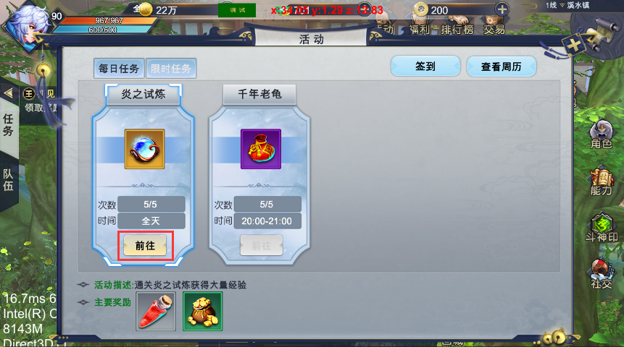

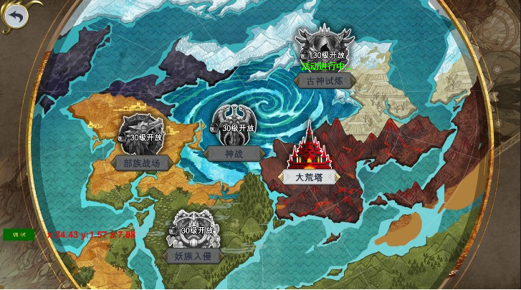

进入副本，显示5秒倒计时，然后开始刷怪

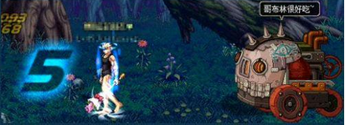

副本内记录时间倒计时和当前波数：

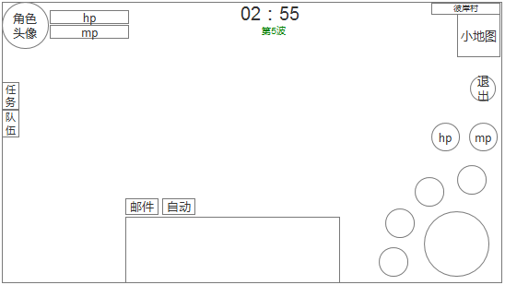

### 天机洞寻宝副本（金币）

**活动时间：**周二、周日

**副本地图：**天机洞1

**副本次数：**3次

**副本人数：**单人

**限定时间：**5分钟

**开放等级：**20级

**副本类型：**4波小怪+1波BOSS带小怪，循环刷出，时间结束结算

**怪物等级：**和玩家等级相同

**副本产出：**大量金币

**场景镜头：**野外场景镜头

**活动规则：**同金币副本

入口：神境界面的“天机洞寻宝”按钮

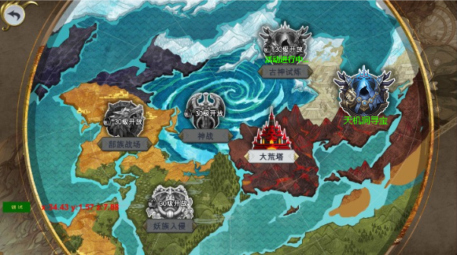

### 斗兽场副本（技能书）

**活动时间：**周四

**副本地图：**斗兽场

**副本次数：**2次

**副本人数：**单人或多人

**限定时间：**10分钟

**开放等级：**15级

**副本类型：**5波BOSS，杀完所有怪胜利

**怪物等级：**和队伍成员的等级有关，具体由数值给公式

**副本产出：**大量技能书

**场景镜头：**副本镜头

**活动规则：**

1. 活动期间，点击活动界面的“前往”按钮，则寻路到NPC-驻军位置
2. 活动期间，点击NPC-驻军，弹出“斗兽场”按钮，点击该按钮进入斗兽场副本
   1. 点击“斗兽场”按钮，相当于点击副本的进入按钮
   2. 非活动期间，该按钮不出现；活动期间，该按钮出现
3. 怪物按波次出现，每一波配置有几个BOSS，随机出现其他一个
4. 杀死该波次的BOSS，间隔一定时间刷出下一波次的BOSS
5. 杀完所有波次的怪物，副本胜利，每人可以开启一个宝箱
6. 副本不需要显示波次信息，玩家死亡则弹出失败界面

NPC-驻军，显示当前开启的活动副本按钮：

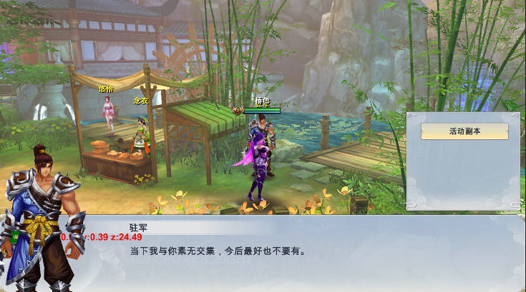

### 风后踪影副本（羽毛）

**活动时间：**周五

**副本地图：**雨林

**副本次数：**2次

**副本人数：**单人或多人

**限定时间：**10分钟

**开放等级：**15级

**副本类型：**3波小怪+BOSS，杀完所有怪胜利

**怪物等级：**和队伍成员的等级有关，具体由数值给公式

**副本产出：**大量羽毛

**场景镜头：**野外场景镜头

**活动规则：**

1. 活动期间，点击活动界面的“前往”按钮，则寻路到NPC-驻军位置
2. 活动期间，点击NPC-驻军，弹出“风后踪影”按钮，点击该按钮进入风后踪影副本
   1. 点击“风后踪影”按钮，相当于点击副本的进入按钮
   2. 非活动期间，该按钮不出现；活动期间，该按钮出现
3. 怪物按波次出现
   1. 第一波：多罗罗和狼群
   2. 第二波：呼罗罗和狼群
   3. 第三波：多罗罗和呼罗罗
   4. 第四波：风后BOSS
4. 杀死该波次的怪物，间隔一定时间刷出下一波次的怪物
5. 杀完所有波次的怪物，副本胜利，每人可以开启一个宝箱
6. 副本不需要显示波次信息，玩家死亡则弹出失败界面

## 配置表

当副本类型为波次刷怪副本时，读取该表。

1. 副本ID：副本的唯一ID
2. 波次：填写副本可以刷出的怪物波次数量，如果为-1，则循环刷怪；当波次大于0时，则有限波次刷怪
3. 刷怪编号：对应怪物刷新表的刷新点ID，多维数组，每一维数组代表一个波次。每个波次可填多个刷新点

